**关于众民汽车后台管理系统如何使用的说明**

1. **前台客户部分**

前台主要分为两个部分：即垂直购部分和车展部分。关系介绍如下：



1. **后台管理系统部分**

后台管理系统分布分为三个模块：即管理员模块、查询客户信息模块、以及垂直购模块，如下图所示：

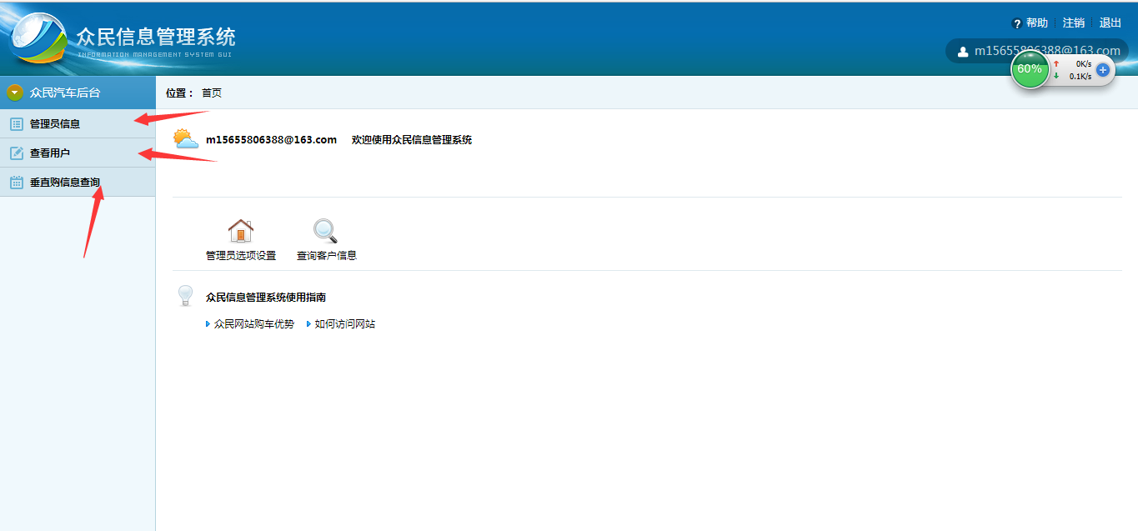

**1、管理员模块使用说明：**  
 管理员模块分为：添加管理员、修改管理员密码以及查看所有管理员，这几个部分的操作只有超级管理员能进行。

下面介绍一下规则，插入管理员信息时，如下图所示:

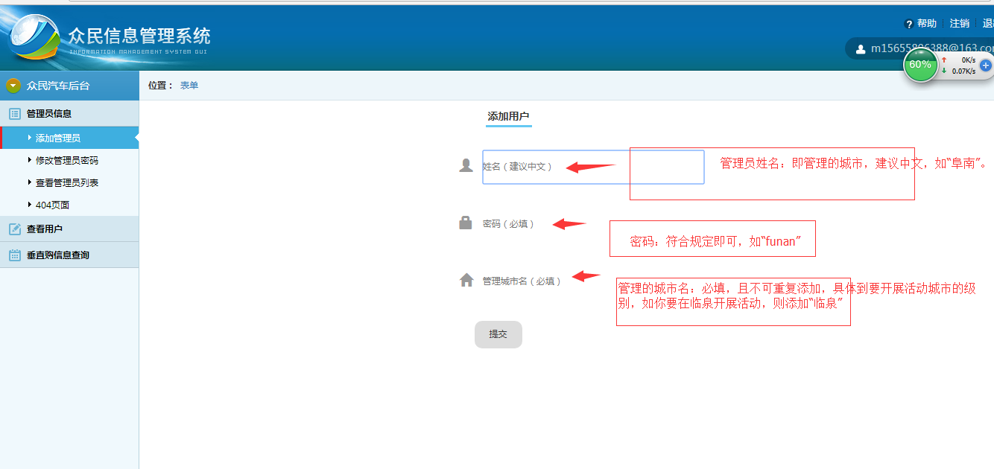

在该部分，插入管理员时：

管理员姓名： 建议中文（一目了然，方面管理） 如“阜南”；

密码：符合检验规范即可，如“funan”；

管理的城市：必填！ 且不可重复，精确到办车展的地方 ，如“临泉”；

修改管理员密码时：

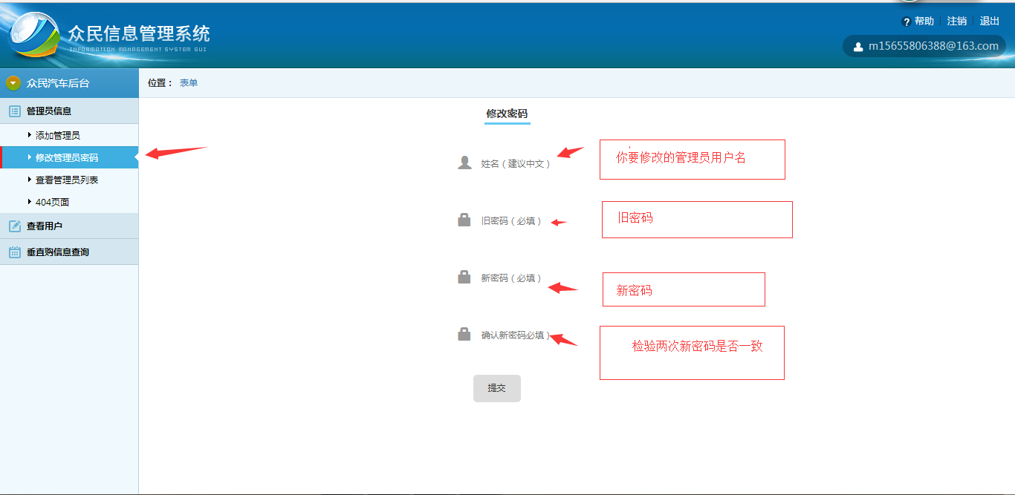

查看所有管理员时： 该功能只能由超级管理员查看。

1. **查询客户信息模块的说明**

该模块分为三个部分：默认方式查询客户信息、按城市查询客户信息、按时间查询客户信息。

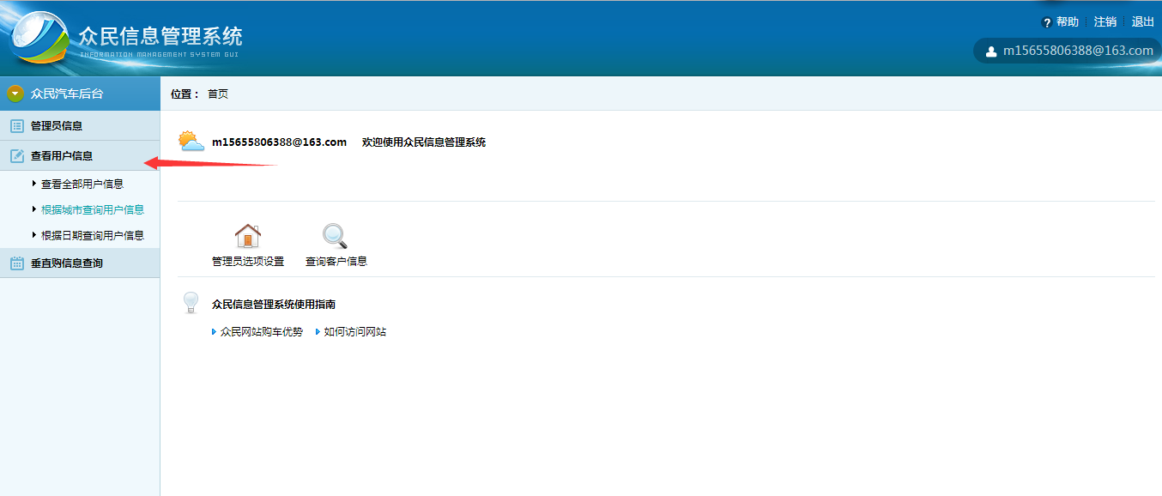

默认方式查询：此处如果是超级管理员，则查询出所有客户信息，若是普通管理员则只查询出该管理员所在城市的客户信息。

按城市查询客户信息：针对超级管理员，普通管理员无权限。

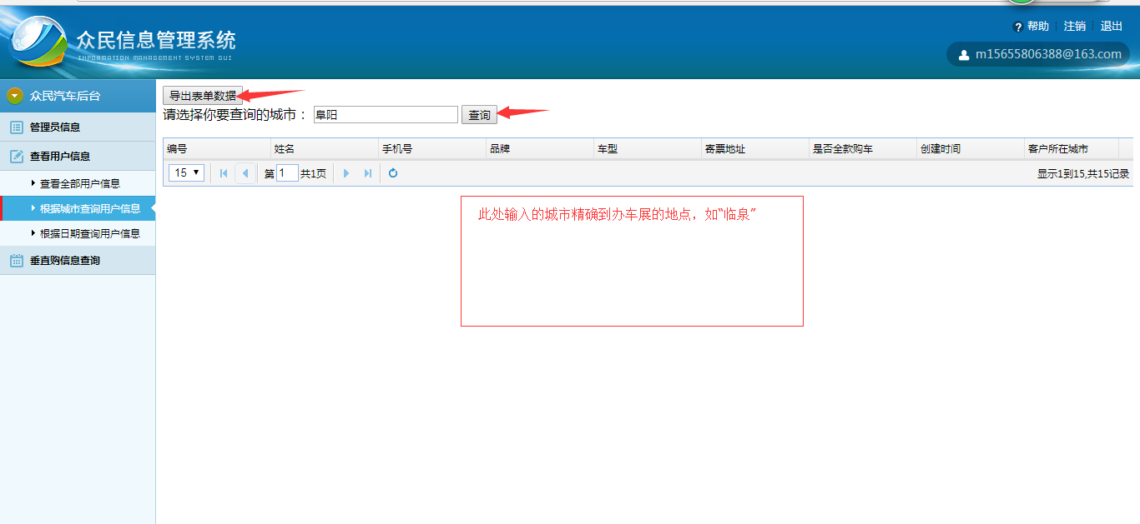

按日期查询：针对超级管理员，普通管理员无权限。

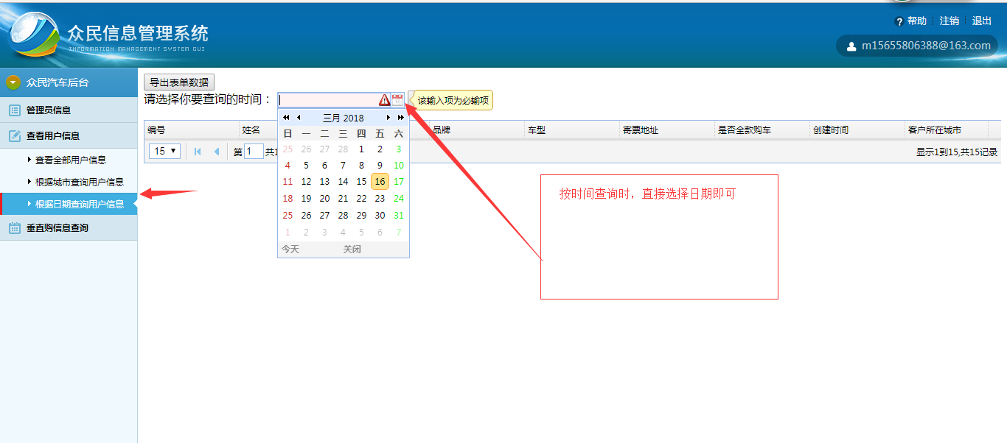

1. **垂直购物模块**

该模块分为默认方式查询客户信息与按日期查询客户信息两部分，方式与上面方式类似。